Ejercicio Titanic:
Paso 2:

i) ¿Se cumple visualmente la regla de mujeres y niños primero? A simple vista parece que se cumple la regla, ya que en la visual separada por sexo vemos que sobreviven prporcionalmente más mujeres que hombres.

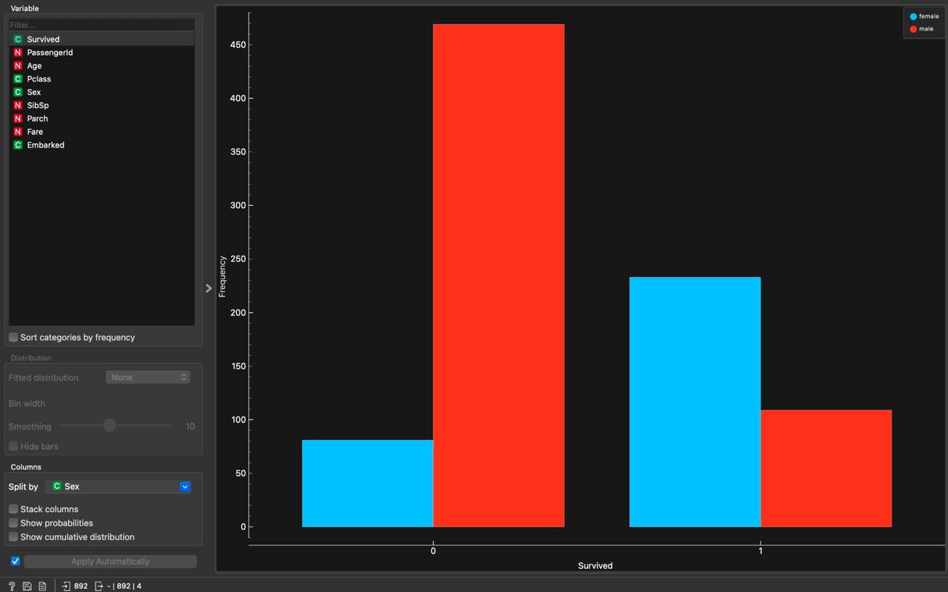

ii) ¿Los pasajeros que pagaron una tarifa más alta, tuvieron más chances de sobrevivir?

Pareciera ser que los pasajeros que pagaron las tarifas más altas tienen más chances de sobrevivir porque los “puntos” en la zona de tarifas altas son mayormente rojos (que corresponden a “sobrevivió”). Igualmente hay casos en donde los que pagaron tarifas altas no sobrevivieron (no es una relación perfecta).

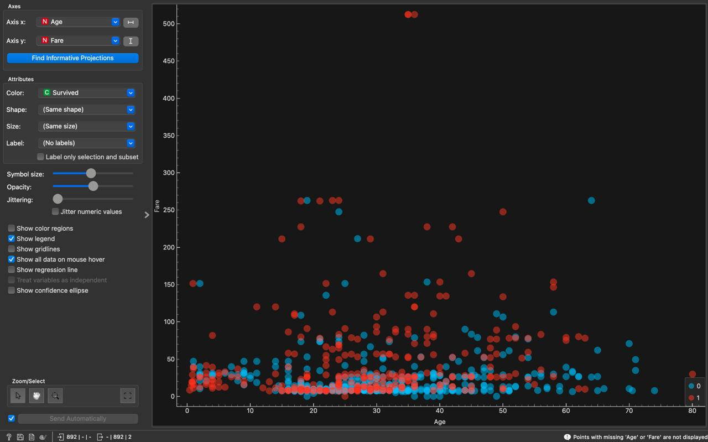

iii)¿ Existen outliers en la edad de los sobrevivientes?

Si, existen outliers donde la edad de los sobrevivientes excede ampliamente del rango central.
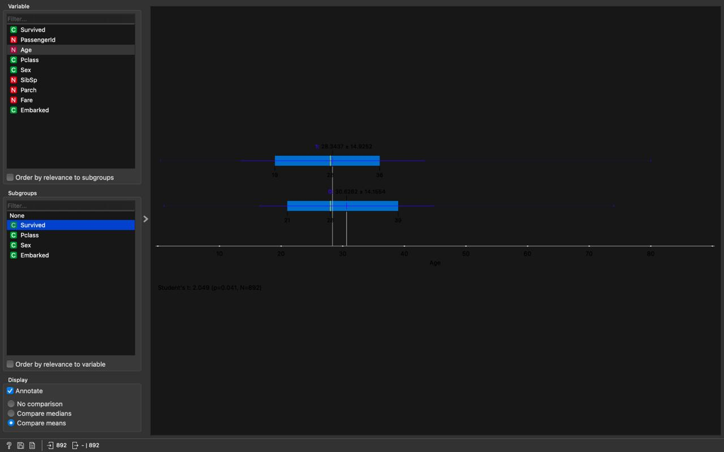

Paso 5:

¿Cuál es el valor de CA obtenido y cómo lo interpretarían en términos de predicciones correctas totales?

CA = 0,796 Esto significa que el modelo clasificó correctamente aproximadamente el 79% de los casos.

¿El modelo es bueno o depende del contexto?

Depende del contexto. Un 79% puede considerarse bueno para un modelo simple aunque todavía existe un 21% de error.



Paso 7:

El modelo se confundió con una pasajera mujer de 19 años y tercera clase que sí sobrevivió, pero fue clasificada como no sobreviviente. Probablemente el árbol dio demasiado peso a la clase baja (Pclass = 3), asociada generalmente con menor supervivencia, y no consideró suficientemente el efecto positivo de ser mujer y joven.

Workflow Completo:

